Антураж
Подготовка к любой игре начинается с того, что мы представляем себе, как будут выглядеть наши персонажи в том или ином мире. И от того насколько правильно мы смогли подобрать себе подходящий антураж, будет зависеть не только наша субъективная оценка игры, но и других игроков в целом. Ведь антураж — это не только свой собственный костюм, но и те вещи, которые сделают восприятие более детализированным. Именно для этого и нужны правила по антуражу.
Мир Хайборийской империи очень многообразен, и мы обязательно уделим внимание каждой стране, которая будет представлена на нашей игре. А пока хотелось бы поговорить о том, что будет не уместно в мире Конана и на что желательно ориентироваться.
• Наша повседневная жизнь сейчас во многом связана с различными гаджетами. Постарайтесь, пожалуйста, избегать их в игровых локациях. Если вам надо связаться с родными, решить какие-то внезапные проблемы, для этого существует специально отведенная зона. Для определения времени самыми оптимальными будут кулоны или браслеты с часами заантураженные под украшения.
• В игровой локации нужно находиться в игровом костюме. Пожалуйста, заранее позаботьтесь о нужном вам по роли антураже. Ваш костюм должен отражать ваш социальный статус и род занятий. При подготовке вашего костюма уместно использовать натуральные, смесовые ткани не кислотных расцветок, кожу, мех. Чем меньше в вашем костюме будет синтетики, тем лучше вы будете чувствовать себя в условиях жаркого лета. Желательно не использовать в вашем костюме элементы повседневной жизни, если они есть - их нужно заантуражить. Обуви это касается в первую очередь. Хоть наша игра и будет на юге, заранее подумайте о теплых вещах, ночью может быть холодно.
Социальный статус
Ваш костюм должен соответствовать социальному статусу вашего персонажа. Если он знатного происхождения, значит, в Вашем образе должны присутствовать элементы роскоши, хотя бы минимальное количество.
Если Вы выбираете религию, то необходимо придерживаться определённой цветовой палитры, выбрать единую стилистику одеяний жрецов и служителей конкретного храма и придерживаться ее в создании костюмов. Также не лишним будет обсудить выбранную стилистику с мастером по антуражу.
Для игроков, представляющих кланы, обязателен единый внутренний стиль и у каждого представителя клана должна быть эмблема своего клана, которая должна найти отражение в костюмах участников клана.

Страны
Действие игры происходит в городе Аренжун, королевство Замора. Этот город является одним из самых многонациональных, и мастерская группа дает вам свободу в выборе того, откуда родом будет ваш персонаж. Но просим тщательно подойти к изучению культурных особенностей вашей страны в первоисточниках. Антураж некоторых стран мы опишем ниже, но, если вы выберете страной происхождения какую-либо страну, не указанную в правилах, настоятельно просим вас связаться с нашим мастером по антуражу, для помощи в создании вашего образа.

Гиперборея
На нашей игре костюмы гиперборейцев будут соответствовать одежде скифов (IV-II вв. до н.э.). Можно использовать хлопок, лён, натуральные ткани, шерсть, кожу, мех.
Гиперборея - монархия, в которой царь первый воин среди равных. Именно царь отвечал за религиозные обряды. Воинами были не только все мужчины, но и большинство женщин. Вооружение представлено копьями, луками, боевыми топорами; как таковых доспехов не было.
Мужской костюм состоял из длинных узких штанов, которые либо заправляли в мягкие кожаные сапоги, либо оставляли навыпуск, и куртки (или кафтана), подпоясанных кожаным поясом. Дополняли костюм кожаная шапка конической формы.
Женщины носили длинное платье, а сверху одевали теплую накидку с рукавами. Пояс так же входил в обязательную часть костюма.
Одежда украшалась золотыми нашивками в зверином стиле.
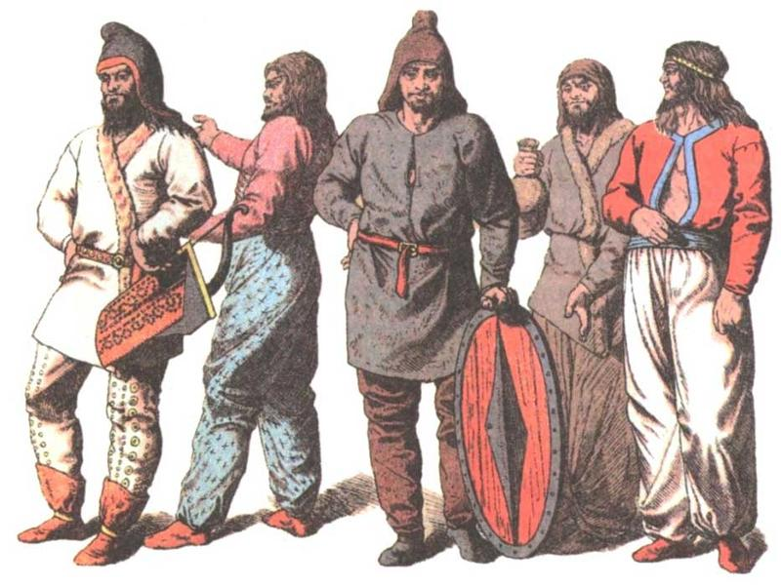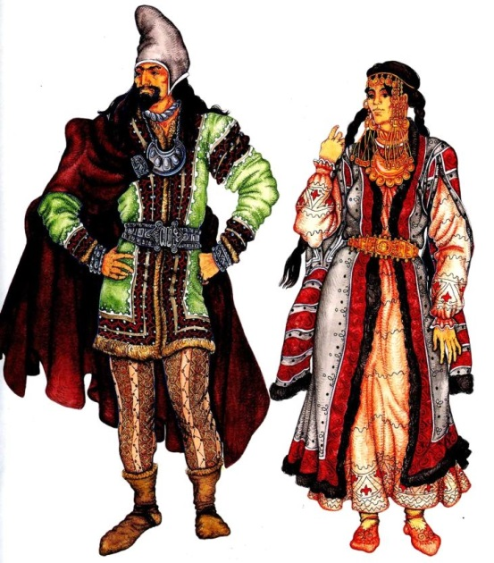
Рис. 1 (Гиперборейцы)

Стигия
Стигия была расположена вдоль южного берега реки Стикс. Река текла от истока на юге прямо на север до земель Шема, а затем сворачивала перпендикулярно, устремляясь на запад, и впадала около города Кеми в Западный океан. Главенствующим является культ Змея, верховное божество Сет. Второй по значимости является Деркето, богиня сладострастия, прекрасного и чувственного.
Одежда стигийцев отличается функциональностью и изяществом. Для нее характерны простой покрой, практичность и геометрические формы. Одежду чаще всего шили из красной, зелёной, синей, жёлтой и коричневой ткани. Чёрный цвет использовался исключительно в одеянии жрецов. Траурным считался голубой. Самым же распространённым и любимым у всех слоёв населения был белый цвет.
Ткани, на которые можно ориентироваться: ниагара, масло, габардин, шифон, атлас, крепдешин, штапель, органза, тафта, лен, кожа.
Мужчины носили: набедренную повязку (синдон - большой кусок плиссированной прямоугольной ткани обертывался вокруг бедер) с длинным треугольным поясом; свободную рубашку, на которую также одевался треугольный пояс. Вполне допустимы шаровары. Одежда могла быть многослойной, но верхний слой шился из лёгких прозрачных тканей.
Одежда женщин «калазирис» представляла собой прямую рубашку на лямках. Прямоугольный кусок ткани оборачивался вокруг фигуры и закрывал тело от груди до щиколоток. Знатные стигийки оставляли открытым только одно плечо, и сверху надевали широкий, ниспадающий плащ, который завязывался спереди.
Как женщины, так и мужчины носили воротник-ожерелье - ускх (широкое плоское ожерелье-воротник, изготовленное из множества рядов бус или разноцветного бисера), на руки, выше локтя надевали широкие браслеты. В одежде использовали множество украшений.
Обувь - кожаные сандалии с высокой шнуровкой или мягкие туфли
Волосы женщины заплетали в косички, мужчины одевали трапециевидную повязку, краями доходящую до плеч.
Игроки, выбравшие себе роль стигийцев должны продумать себе все необходимые аксессуары.
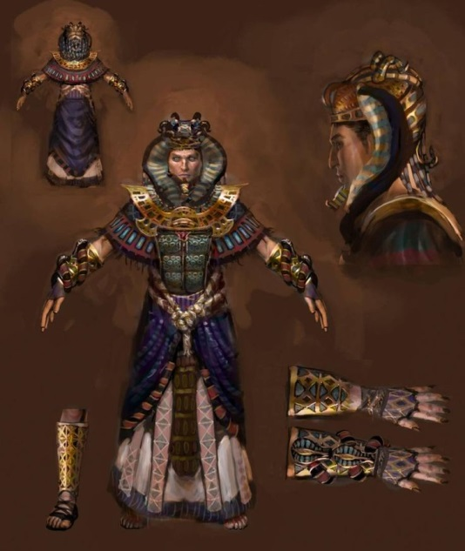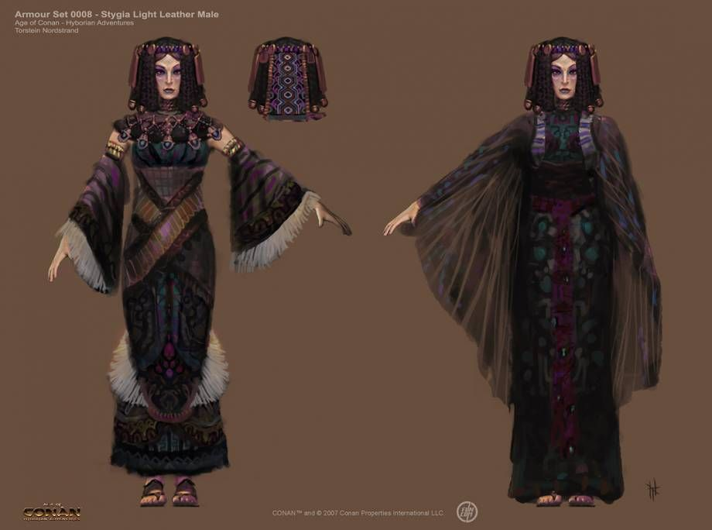
Рис. 2 (Стигиец и Стигийка)
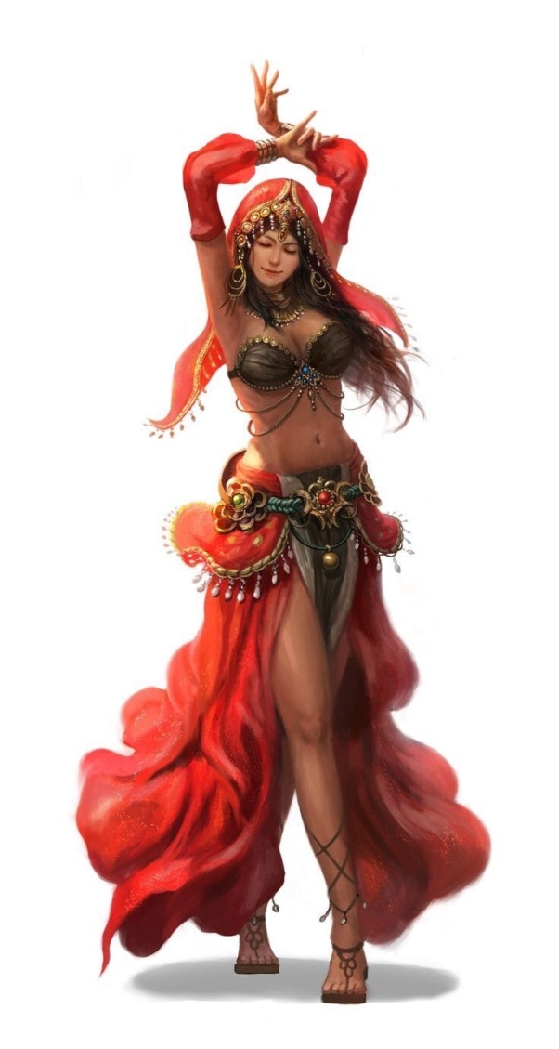
Рис. 3 (Жрица Деркето)

Аргос
Основан в первый период хайборийского нашествия, на территории бывшего Ахерона. Границы Аргоса определяются Восточным Океаном с юга, лесами вампиров (Зингара) с запада, рекой Алимана и Пуантеном с севера, и холмами Кофа и пустошами Шема с востока. На юго-западе Аргос имеет тонкий выступ земли, напоминающий палец, который проходит по зингарскому побережью и упирается в реку Громовую - предмет территориальных споров. Наиболее плодородные области Аргоса лежат в долине реки Хорот. Области восточного Аргоса, граничащие с Шемом - холмистые пустоши. Восточный Аргос почти не населен, так как эти местности засушливы, и вода может поступать только из артезианских колодцев. Поклонялись Астарте, Бэлу.
Основой для костюма послужила одежда древних финикийцев. Можно использовать: лен, хлопок, хлопчатобумажные ткани, кожу.
Одежда была простой, но изысканной. Любимые цвета пурпурный и фиолетовый.
Мужчины носят широкую длинную рубаху-тунику до пят, обычно не подпоясанную. Обувь - башмаки или сандалии.
Женщины одевают более короткие, до колен, туники, подпоясывают их поясом или даже двумя.
И мужская, и женская одежда была плиссированной, расшитой и довольно яркой. Часто одежду отделывают вышивкой.
Украшения: серьги, ожерелья, кольца, браслеты. Своеобразным украшением были кольца, носимые в носу.
Воины носили защитную льняную рубашку с нашитыми кожаными полосами. На голову одевался кожаный шлем, украшенный перьями, и мягкий тканевый колпак.
Оружием служили: копье, короткий меч, боевой серп и лук с колчаном и стрелами. Для защиты руки от удара тетивы они надевали на левую руку кожаный отворот.

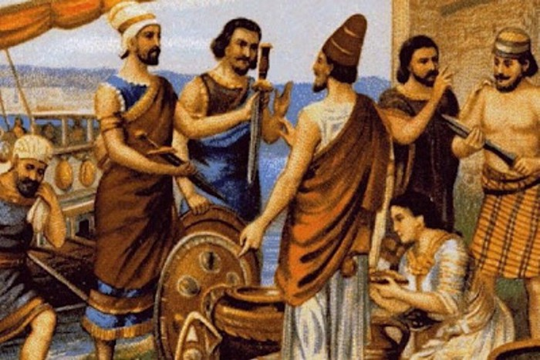
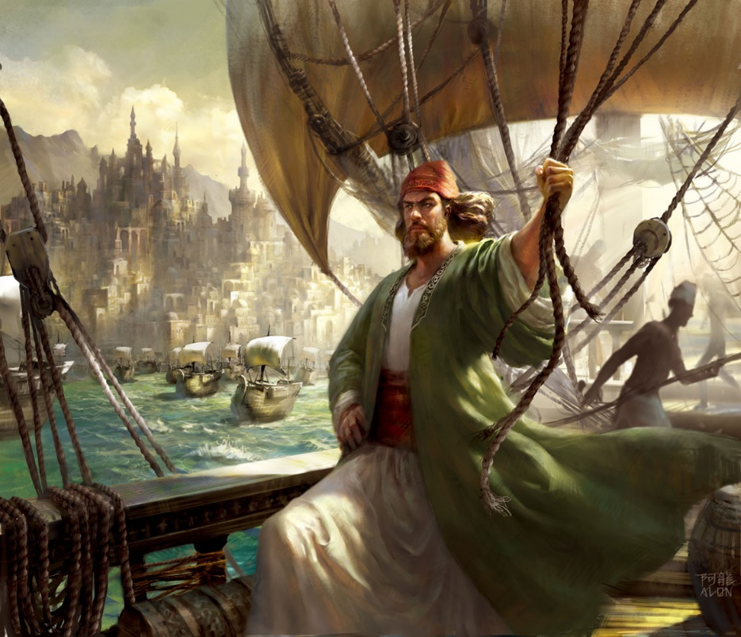
Рис. 4,5 (Жители Агроса)

Аквилония
Крупнейшее хайборийское королевство. Название происходит от главной и самой большой провинции. Аквилония лежит к востоку от диких пиктских пустошей, к западу от воинственной Немедии, к северу от земель зингарийских головорезов и к югу от киммерийской тундры. Климат в Аквилонии мягкий и приятный, а её плодородная земля орошается крупнейшими реками мира. Охота здесь процветает, а дичь водится в избытке. Поклоняются Митре.
Аквилонцы уделяют большое внимание своей одежде. Она должна быть добротной, прочной, многослойной, но в то же время красивой и богато украшенной.
Выбор материалов для аквилонских нарядов очень велик, начиная от различных натуральных тканей (лен, шерсть, шелк) и заканчивая кожей и мехом. Вы можете ориентироваться на костюмы раннего средневековья (9-11 века).
Женский костюм состоит из: нижней рубашки - камизы, нижнего длинного платья с узкими, застегнутыми у кисти рукавами и верхнего, средней длины, плиссированного платья. Рукава верхнего платья были чуть ниже локтя. Оба платья украшались отделкой. Плиссировка платья достигалась за счет формирования естественных складок нижней части (кроился полуовал). В качестве верхней одежды использовался прямоугольный плащ, сколотый на груди фибулой (брошью; завязанный ремешками). Голова покрывалась длинной вуалью или тонким покрывалом. Обязательной частью костюма был пояс, украшенный пряжками разных форм. На поясах обычно носили небольшие мешочки (сумочки) для денег.
Мужской костюм достаточно консервативен, но также многослоен. Короткая туника, верхняя туника без рукавов, прямоугольный плащ и брэ (в данном случае широкие штаны до середины икры) или шоссы.
Обувь представляла собой мягкие кожаные туфли или же сапожки. Если у Вас нет возможностей пошить специальную обувь, можно использовать мокасины не ярких оттенков, без рисунка.
Украшениями служили: сама отделка костюмов, красивые булавки/фибулы/ броши, пояса.
Доспех воина и героя состоял из простого сегментного шлема, кольчуги до середины бедра (для знати). Вооружение: копьё, меч. Подробности можно уточнить у мастера по боёвке.

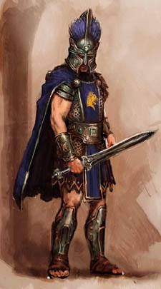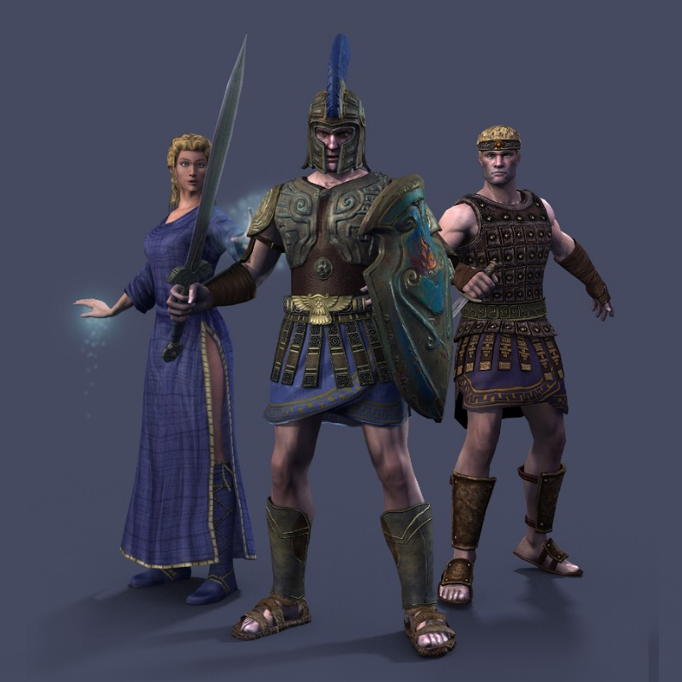
Рис. 6 (Аквилонский воин и Аквилонцы)
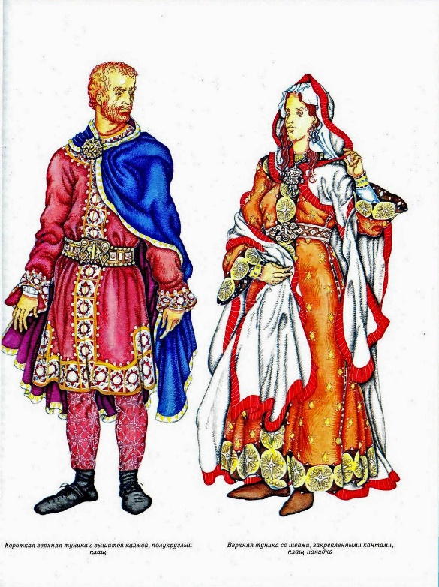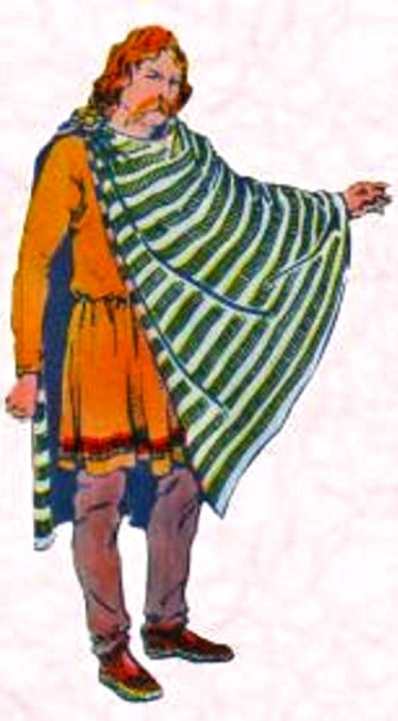
Рис. 7 (Полукруглый и прямоугольный плащи)

Немедия
Второе по величине королевство Хайбории. Удачное географическое расположение, позволяет практически без труда отражать вторжения. Немедийцы славятся своими воинами, историками и философами.
Страна разделена на провинции, каждой из которых управляет наместник. Столицей королевства является город Бельвер. Официальная религия - митрианство.
Одежда функциональна, многослойна. Костюм мужчин и женщин мало отличается друг от друга. Можно использовать шерсть, лен, шелк, натуральные ткани, кожу. За основу берётся древнеримская одежда 3-5 вв. н.э.
Мужской костюм: Туника, плащ. Воины носили штаны и короткие шерстяные плащи. Обязательна броня (панцирный доспех, соединённый кожаными ремешками). Обувь - высокие сапоги.
Женская одежда: Туника (используется как нижняя рубашка, шилась как с рукавами, так и без), верхнее платье «далматика» (расширяющаяся книзу свободная туника с широким рукавом) и плащ «пала» (современный палантин). Наряд украшался большим количеством украшений. Делали высокую прическу и украшали лентами, диадемами, шпильками, цветами.
Обувь - сандалии. Мокасины вполне допустимы.

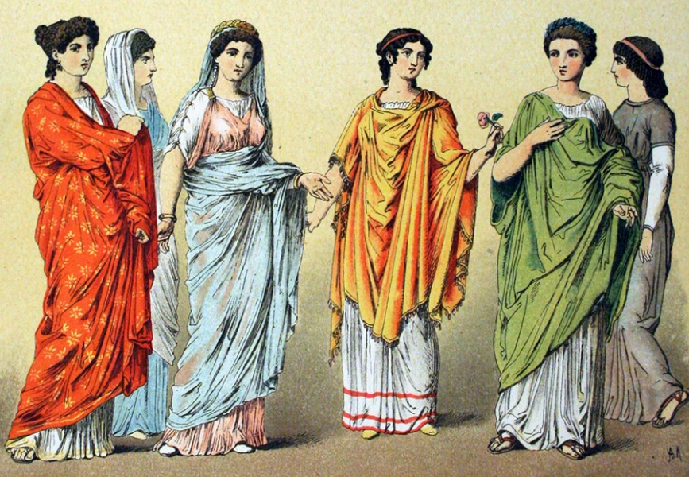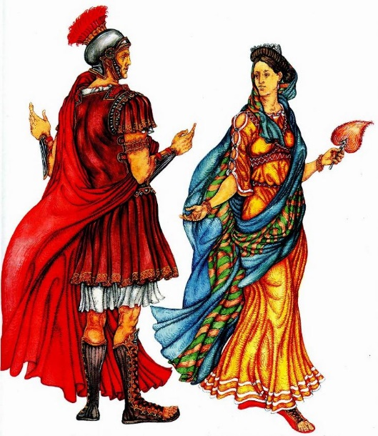
Рис. 8 (Немедийцы)

Бритуния
Одна из самых нищих и малоразвитых стран Хайборийского мира. Неплодородные почвы и суровый климат, препятствующие развитию сельского хозяйства, превратили местные поселения в разбойничьи становища, благодаря чему эта местность считается крайне опасной для путешествий. Преимущественно распространён культ Митры.
Одежда простая, без сложных элементов, используются в основном хлопчатобумажные ткани, лён, шерсть, кожа, мех. Можно ориентироваться на костюмы древнегерманских племён (7-9 вв.).
Мужской костюм представляет собой короткий плащ «сагум», штаны и рубашку, напоминающую тунику. Накидка носилась меховой стороной внутрь, кожаной наружу, шнуровалась или застегивалась на деревянные или кожаные пуговицы (не обязательно, а желательно).
Женский костюм длинное шерстяное платье, простой плащ.
Украшения простые и практически одинаковые и для женщин, и для мужчин: фибулы, броши, кожаные и тканые пояса, ожерелья и браслеты.
Простые воины доспеха не имеют, из вооружения: лук, копьё, меч, щит. Детально о доспехе можно узнать у мастера по боёвке.

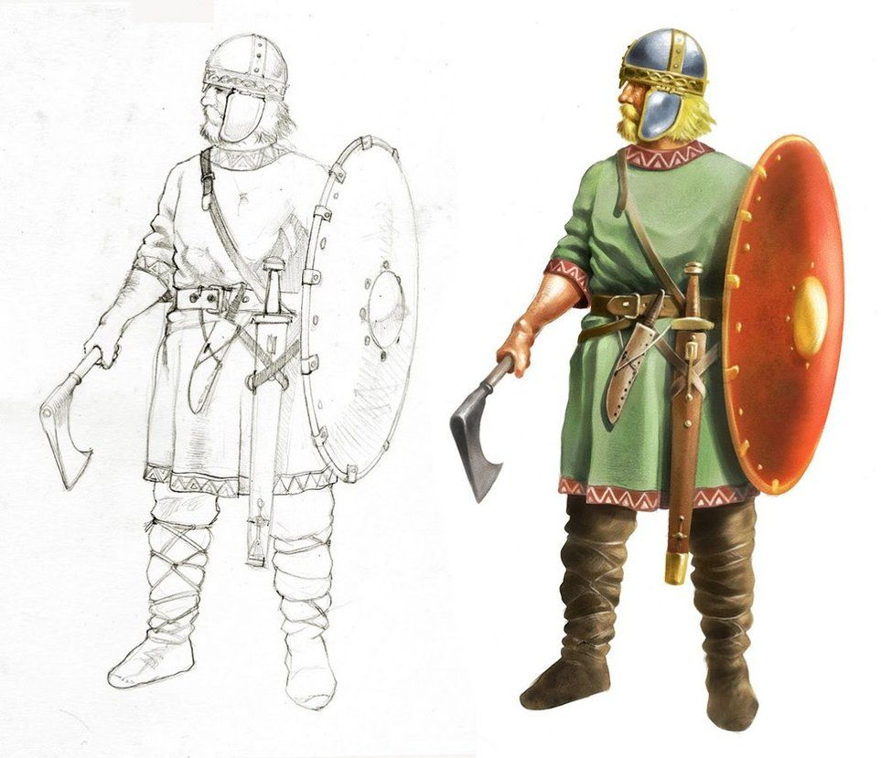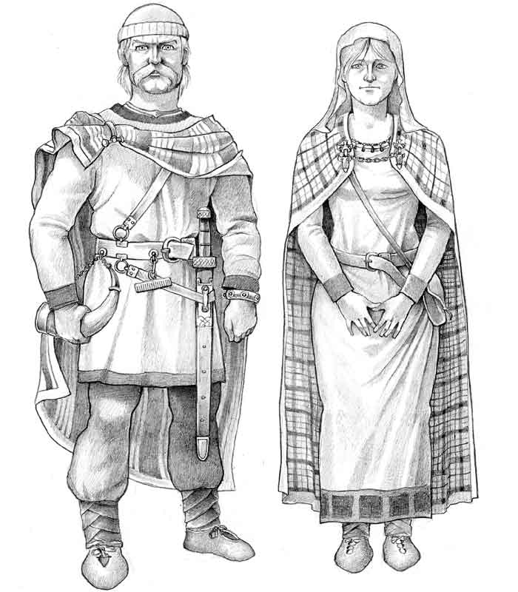
Рис. 9 (Бритунский воин) Рис. 10 (Бритунцы)

Коринфия
К юго-востоку от Немедии лежали земли Коринфии. Формально единое королевство, Коринфия на деле являла собой множество отдельных городов-государств, управляемых сенаторами. Со временем слабая Коринфия получила статус Немедийского протектората. Культы богов, почитаемых в Коринфии: Ашторет, Бел, Митра.
За основу костюма взята венгерская (мадьярская) и сельджукская одежда 10-11 веков. Из тканей предпочтительны: шелк, шерсть, лен, натуральные ткани, кожа.
Женская одежда: была многослойной, но удобной. Женщины могли носить мягкие брюки, Т-образную рубашку до колен или ниже, матерчатый пояс. Верхняя одежда - длинный распашной кафтан с запахом на левую сторону, подпоясанный кушаком. На ногах носили мягкие кожаные полусапожки. В качестве украшений использовались накосники, браслеты, пояса с накладками; ожерелья из простых бусин или ракушек.
Мужчины носили короткий кафтан до середины колена, мягкие штаны средней длины, шерстяные шоссы или гетры, которые крепились кожаными ремешками к поясу. Обувь - кожаные туфли (мокасины допускаются) или сапоги.
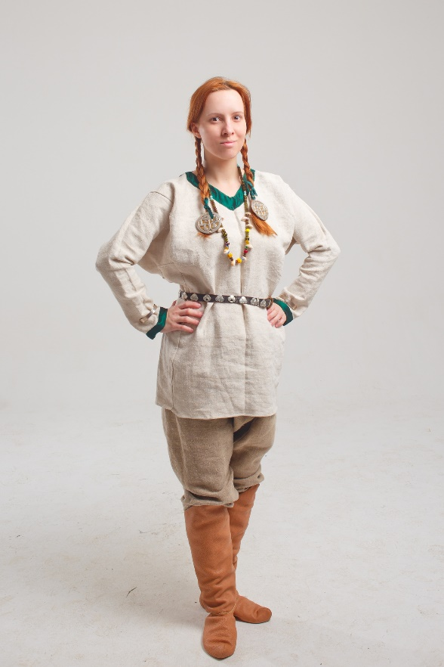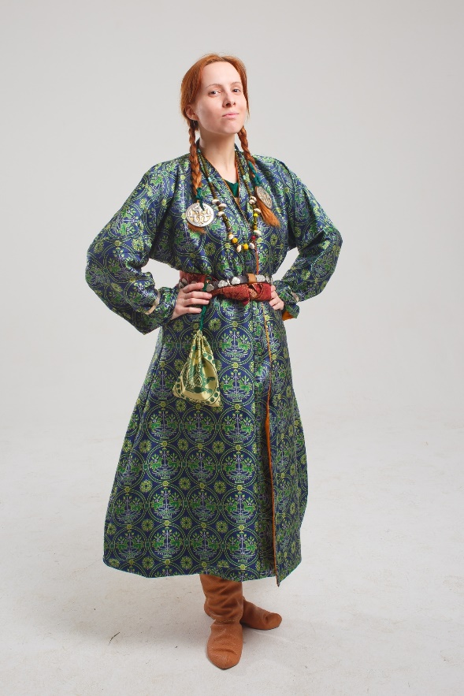
Рис. 11, 12 (Простой коринфийский костюм, Богатый коринфийский костюм)

Туран
Туранская империя расположена в восточной части хайборийской цивилизации. На территории Турана расположено самое гигантское континентальное море - Вилайет. Основан гирканцами. Поклоняются огненному богу Эрлику и пророку его Тариму.
Основой костюма послужила одежда Арабского Халифата (7-8 вв.). Можно использовать: хлопчатобумажные ткани, лен, хлопок, шелк, шесть, органзу.
Одежда мужчины состоит из нательной, сшитой из тонкой ткани рубахи с длинными узкими рукавами, одетой поверх белых хлопчатобумажных шаровар на шнурке, и длинного, до щиколоток, широкого запашного кафтана (халата) с длинными рукавами, в предплечье украшенными вставками из контрастной ткани с узорами. Рукава используют как своеобразные карманы. Кафтан обычно стягивали поясом из шёлка или муслина. Самым демократичным видом мужской и женской верхней одежды был широкий свободный шерстяной плащ
Обувь, как и платье, определяла положение человека в обществе. Туранцы ходили в сафьяновых туфлях с загнутыми носами. Тюрбан был мужским головным убором.
Женский костюм от мужского отличался лишь в деталях, сохраняя общий стилевой принцип длинной просторной одежды, окутывающей все тело. Нательная рубашка была короче и шире, просторные шаровары - шальвары, стянутые перевязью на бедрах, собирались во множество складок. Кафтан, доходивший почти до пола, имел прорези по бокам и препоясывался шалью или большим узорчатым платком. Голову покрывали белым муслином, расшитым золотом и имеющим форму длинного шарфа, откинутые назад концы, которого свисали порой до самой земли.
Воины облачались в панцирь, шлем, надевавшийся на шапку, двое поножей и двое набедренников. Вооружение воина: лук, копьё, меч
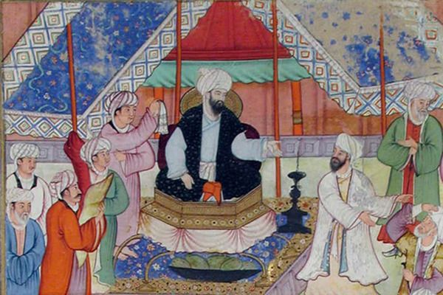
Рис. 13 (Туранцы)
Замора
Государство Замора располагается между Карпашскими горами и Кезанкийским хребтом. Благодаря естественной защите гор, королевство Замора, хоть и неоднократно завоёвываемая Хайборией, продолжает оставаться независимым анклавом, живущим по своим законам. Последние несколько лет Замора испытывает на себе пристальный интерес соседнего Турана.
Замора - это засушливый, неплодородный край. Основной источник пропитания местных жителей - скот, пасущийся на скудных пастбищах, а также добыча меди, олова и некоторых других металлов. Ни золота, ни серебра в Заморе не обнаружено. Так же экономике королевства помогает то, что его крупные города лежат на Дороге Королей важнейшем торговом пути.
Следует заострить внимание на городе, в котором происходят события игры - Аренжун, его так же называют городом воров. В Аренжуне располагаются храмы: Митры, Ашторет, Деркето, Бела. Служителей богов легко распознать по их одежде: Деркето - все оттенки красного; Ашторет - серый, голубой и белый; Митра - одеяния светлых, золотистых оттенков; Бэл - фиолетовые одежды.
Одежда заморийцев многоярусная, очень колоритная, богато украшена орнаментом. Отличительный признак женского и мужского костюма - трапециевидные формы. За основу брался татарский национальный костюм. Так же в качестве примеров можно брать различные наряды стран Древнего востока. Для пошива подойдут: различные хлопчатобумажные ткани, лён, шерсть, шёлк, шифон, органзу, сукно, бархат, мех, кожу.
Мужская одежда: Туникобразная широкая рубаха до колен, шилась из цельного куска ткани, без плечевых швов, с боковыми клиньями и разрезом для головы, никогда не подпоясывалась. Полосатые широкие штаны. Верхняя одежда, кафтан или камзол, запахивались на правую сторону, подпоясывалась лентой из шелка, хлопка или бархата. В качестве декора по подолу камзола использовали цветочные узоры или декоративные швы из серебристых, золотистых нитей (тесьма, вышивка). Обязательным головным убором была тюбетейка.
Женская одежда отличалась от мужской своей длиной. Рубашка доходила до щиколоток, штаны были однотонные и напоминали шаровары. Верхняя одежда богато украшалась, расшивалась лентами, тесьмой с растительным орнаментом, монетами. Женский головной убор состоял из ткани, покрывала, обруча, колпака или платка. С помощью последнего покрывало фиксировалось на голове.
В костюмах использовали вишневый, белый, темно-бордовый, желтый, зеленый цвета. Оттенок одежды определял возраст, благосостояние, семейное положение человека.
Обувь, мягкие кожаные сапоги с длинными загнутыми носами, одевалась на шерстяные чулки.
Украшения носили как мужчины, так и женщины. Мужчины носили перстни, перстни-печатки, пряжки для поясов. Женским головным украшением был накосник. Очень популярны были серьги. Их начинали носить рано - в 3-4 года возрасте и продолжали носить до самой старости. На кафтан нередко одевали монисты.
Естественно костюмы представителей Лабиринта и богатых жителей, купцов, аристократии должны отличаться друг от друга по фактуре и используемым материалам.
Воинам и героям предлагается использовать доспехи периода Золотой Орды, более подробно можно уточнить у мастера по боёвке.
Вообще доспехи ограничены максимально 15 веком.
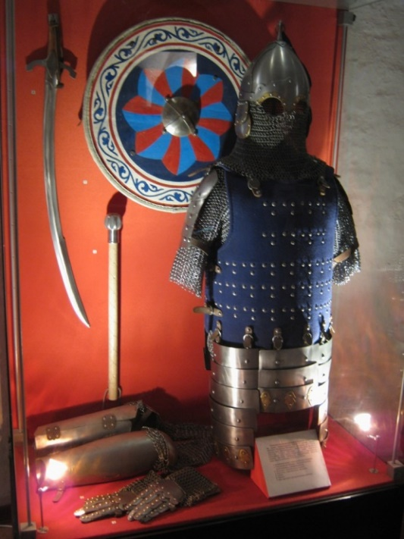
Рис 14 (Костюм заморского воина)
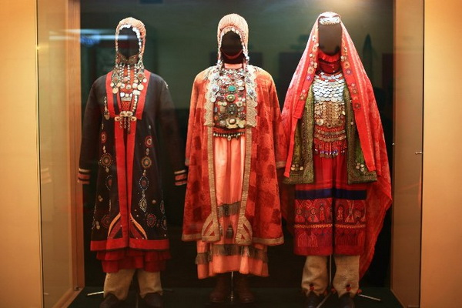
Рис. 15 (Женский заморский костюм)
Алхимия (открытые правила)
На игре будут представлены различные зелья, но действие какого-либо зелья ДО его употребления может установить только персонаж с навыком «алхимик» (помните, что вас могут обмануть).
После употребления какого-либо зелья, необходимо сразу же обраться к мастеру, что бы достоверно узнать эффект оказываемый на вашего персонажа. Или употреблять зелье при непосредственном присутствии мастера.
Создавать новые зелья может так же лишь персонаж с навыком «алхимик».
Артефакты
Артефакт - не просто волшебный предмет. Артефакт - волшебный предмет изменяющий игру!
Итак, артефакт — это мощный магический предмет, изготовленный богом, демоном, архимагом или другим супер специалистом в своей области.
В отличие от зелий, часть артефактов имеющихся на игре будут иметь сертификат, объясняющий его свойства, но так же будут встречаться и артефакты с неизвестной силой, более того, отличить такой артефакт от обычного предмета сможет только персонаж, имеющий магические способности. Но саму суть и силу артефакта не сможет узнать даже маг.
Уничтожение артефакта:
Чтобы уничтожить артефакт, в первую очередь необходимо понять какой силой он обладает. И имея в своем арсенале силу способную противостоять силе артефакта провести ритуал.
Боевые взаимодействия
1. Общие положения
1.1. Игроки в боевых взаимодействиях могут использовать только допущенное к игре оружие, промаркированное мастером по боевке (см. Правила по допуску оружия).
1.2. Использовать чужое оружие без разрешения его владельца - запрещено.
1.3 Игрок, вступивший в боевое взаимодействие, должен осознавать, что подобное действие может повлечь травму, и избегать подобных ситуаций. Не наносить чрезмерно сильных ударов по не одоспешенным игрокам и в незащищенные доспехом места, избегать попадания в не поражаемые зоны (голова, кисти рук, стопы, шея, область паха), в случае, если противник не защищается - только обозначить удар/удары. Мастера будут наказывать игроков, стиль ведения боя которых ведет к потенциальным травмам противника.
1.4. Игрок, не желающий вступать в боевое взаимодействие и не спасающийся бегством, может поднять безоружные руки и громко объявить "сдаюсь!", чтобы обозначить для противника ситуацию беззащитности.
1.5. В случае нанесения травмы (умышленной или не умышленной) игрок обязан выйти из игры. Степень его вины и наказание определяет мастер по боевому взаимодействию, главный мастер или лица их замещающие.
1.6. На игре запрещаются: колющие удары любым оружием, удары не боевой частью оружия, захваты, борцовские приемы.
2. Хиты и хитосъем
2.1. Общие положения
2.1.1. Снятие хита - удар (попадание) оружием в поражаемую зону.
2.1.2. Голова, кисти рук, стопы, шея, область паха – не поражаемые зоны. Остальная часть тела – поражаемая зона.
2.1.3. Удар должен наносится с силой и амплитудой, достаточной чтобы адресат его почувствовал. Приём "швейная машинка" засчитывается за один удар.
2.1.4. Игрок самостоятельно считает снятые с него хиты. Находящиеся рядом игроки могут без оскорблений указать игроку на неправильный подсчет, а также обратиться к ближайшему мастеру для разбирательства. В зависимости от обстоятельств мастер принимает решение о наказании провинившихся игроков.
2.2. Хитосъем
2.2.1. Все типы обычного оружия снимают 1 хит.
2.3. Хиты
2.3.1. Изначально каждый игрок имеет 2 хита. Исключение составляют «Герои» (см. «Правила по героям»)
2.3.2. Снятые хиты восстанавливаются автоматически после окончание боевого взаимодействия по истечению 60-ти минут. Также хиты можно восстановить быстрее с помощью специальных зелий или при помощи лекаря – подробнее смотрите в соответствующих разделах правил.
2.3.3. Игрок в 0 хитах считается убитым и должен отправится в «Мертвятник».
2.3.4. Нет «добивания» и состояния «тяжело ранен».
3. Боевка в спец локациях.
3.1. На территории дома, а так же в обеденной беседке допустимо использование только кулуарного оружия, для «классических» боевых взаимодействий эта зона считается не боевой.
3.2. Если игрок А желает вступить в боевое взаимодействие с игроком Б, находящемся в не боевой зоне, то игрок Б обязан покинуть не боевую зону в течении 5 минут, после чего вступить в бой или убежать.
3.2 Если игрок в течении 5-ти минут не выходит из "укрытия", мастер принимает меры наказания, вплоть до смерти персонажа.
4. Специальные взаимодействия
4.1. Оглушение
Оглушение отыгрывается ударом не боевой частью оружия ближнего боя между лопаток. Время оглушения определяется как медленный счет до 600. После окончания этого времени оглушенный приходит в себя. Оглушенный не помнит ничего, что происходило вокруг, пока он был без сознания. Оглушить во время боя нельзя.
4.2. Связывание
4.2.1. Связывание осуществляется только "по игре".
4.2.2. На конечности связываемого накидываются петли. Снять их можно только «перерезав» игровым оружием, имеющим «острую» кромку.
4.3. Обыск
4.3.1. Обыск производится следующим образом: при объявлении обыска схваченный или мертвый персонаж выкладывает из карманов, сумок, мешочков, сапог и т.п. все игровые предметы по заявлению обыскивающего о месте обыска. Например, «обыскиваю левый сапог…»
4.3.2. Обыск «задним числом» заявлен быть не может («Мы тебя обыскали перед тем, как кинуть 3 часа назад в камеру»).
Правила по допуску оружия
1. Общие положения
1.1. К применению допускается исключительно Протектированное Оружие (далее ПО), оружие, изготовленное из прочного и гибкого сердечника, заключенного в толстый кожух из лёгкого и прочного Эластичного Пенополимера (далее ЭП) и покрытого сверху краской или окрашенным эластичным покрытием.
1.2. Всё оружие проходит предыгровой контроль. При этом, самодельное оружие подвергается более пристальному осмотру. Оружие промышленного изготовления проверяется, в основном, на наличие повреждений, влияющих на его безопасность.
1.3. Колющим оружием на данной игре является исключительно копье/пика. Наносить колющие удары любым другим оружием ЗАПРЕЩЕНО. Наносить копьем/пикой рубящие удары ЗАПРЕЩЕНО.
2. Общие требования
2.1. Все применяемое на игре ПО должно быть выполнено аккуратно и эстетично, и по внешнему виду соответствовать вашей роли.
2.2. ПО должно быть обмягчено ЭП полностью, включая гарды и яблоки мечей, а также древка и рукояти топоров, булав и молотов. Исключением является только рукоять, за которую удерживается оружие и древко пик/копий (см. пункт 5.2.)
2.3. Вес ПО может варьироваться от 200 до 1000 грамм на метр длины оружия. При этом, учитываются такие факторы, как баланс оружия, а также мягкость и толщина слоя ЭП на кромках.
2.4. Слои ЭП должны быть хорошо склеены между собой. В случае, если на рубящей кромке ПО прощупываются не склеенные между собой слои – такое ПО не допускается.
2.5. На любом участке рабочих частей оружия твёрдые детали внутреннего каркаса не должны чётко прощупываться при лёгком нажатии на поверхность ПО.
3. Клинковое оружие
3.1. Клинки должны быть гибкими и прочными – клинок метровой длины должен выдерживать сильное изгибание (до 45 градусов или 30 см на метр длины) без треска в стержне и самостоятельно возвращаться в первоначальное состояние.
3.2. Клинковое ПО должно быть обмягчено ЭП полностью, включая гарду и яблоко. Исключением является только рукоять, за которую удерживается оружие.
3.3. Кожух из ЭП на ударных частях клинка (рубящих кромках) должен быть не менее 1,5 см толщиной. На не предназначенных для удара частях оружия слой ЭП может быть тоньше.

Правила по допуску доспехов
1. Общие положения
1.1. Доспехом является часть антуража игрока, моделирующая защитное вооружение и дающая игроку дополнительные качества.
1.2. Игроки подбирают доспехи в соответствии с Правилами по антуражу.
1.3. Шлем является частью доспеха в некоторых случаях, но в основном выполняет только функции антуража и реальной защиты игрока.
1.4 Доспех, является элементом костюма, и придает статусность вашему персонажу, но не увеличивает количество его хитов.
2. Материалы изготовления доспехов и шлемов
2.1. Латные элементы могут быть изготовлены из стали, латуни и бронзы, а также, качественно окрашенных под них, алюминиевых сплавов, пластика, толстой кожи и пенополимеров.
2.2. Для изготовления кожаных элементов можно использовать кожу и качественный кожзаменитель. Имитацию деталей из очень толстой кожи можно изготовить путем наклейки слоя тонкой кожи поверх прочной основы.
2.3. Кольчужные элементы могут быть из любых колец (сталь, латунь, медь, алюминиевый сплав, пластик), скрепленных любым способом (сведенные, сварные, клепаные).
3. Безопасность доспеха
3.1. Все элементы доспехов и шлемов должны быть изготовлены так, чтобы ими нельзя было нанести травму себе и другим игрокам, а также повредить протектированное оружие.
3.2. Недопустимы к использованию латные (твёрдые) элементы доспехов с выступающими более чем на 1 см поверхностями малой (менее 3мм) толщины. Все края доспехов, изготовленных из металла малой толщины (менее 1,5 мм) должны быть отбортованы (отбортовка не менее 2 мм толщиной).
3.3. Кольчужные кольца не должны иметь опасных заусениц.
3.4. Шипы, рога, нашлемные фигуры и т.п. элементы доспехов и шлемов должны быть мягкими и безопасными.

Воровство
В рамках игры возможно воровство только ИГРОВЫХ предметов (помеченных мастерским чипом «Предмет в игре»), а также игровых монет, которые НЕ отмечаются чипом, но являются игровыми ценностями.
Запрещено хранить игровые ценности в не игровой зоне.
Также есть неотчуждаемые игровые предметы, такие как оружие, жетоны удачи и т. д. (Они не отмечаются чипом "предмет в игре", но являются игровыми предметами)
При краже из «Игровой сумки» вор приклеивает на сумку стикер и сообщает об этом мастеру.
Действие нужно сначала заявить мастеру, а затем уже совершить воровство. «Стикер воровства» можно получить у любого свободного мастера.
Если владелец не нашел этот стикер в течение 10 минут и не обратился с ним к регионалу - сумка считается обворованной и регионал в праве забрать из нее любую игровую отчуждаемую вещь. (Обратите внимание, что если вы нашли на себе или на своей сумке стикер, необходимо сразу же обратиться к ближайшему мастеру)
Если вор не назвал точный предмет, что он крадет, то из вещей ограбленного персонажа выбирается одна рандомная игровая вещь. Такой же принцип, если вор заявил ту вещь, которой в сумке нет. Исключением из правила являются игровые монеты, если вор заявляет кражу денег, то он получает от 1 до 5 монет, если они имеются у того, кого пытаются обокрасть, количество определяется на усмотрение мастера.
Воровство из карманов и из других мест, где можно что-то хранить на теле или одежде происходит путем наклеивания стикера на любое место на одежде игрока, но, когда вор подходит к региональщику, он точно называет место, из которого ворует (правый карман, левый носок и т.д.).
Персонаж с навыком «Вор» может совершать кражу быстрее. Стикер должен провисеть не 10, а 5 минут.
Чтобы получить навык «Вор» - нужно совершить 5 успешных краж.
Если игрок находит стикер на сумке или одежде, до истечения времени совершения воровства, то он может обратиться с ним к мастеру-регионалу и получить какую-то примету персонажа, который собирался совершить воровство.
Герои
Основные понятия:
Гривна героя - украшение, выдаваемое мастерами, каждый герой, должен носить ее на одежде, не снимая. На гривну вешается “слава героя”. Снятие гривны - означает смерть героя. Гривну героя можно снять с него, только убив публично - казнив или во время публичного поединка. Для героев не свойственно умирать, будучи зарезанными за углом и брошенными в канаву. Существует ограниченное число гривен героев, и стать героем можно только каким-либо образом получив геройскую гривну. Либо найдя ее, либо сняв с героя, одержав победу в поединке. Украсть, отнять, или еще как-либо иначе - нельзя. Так же возможно получить гривну совершив настолько громкий героический поступок, что весть о нем разойдется по всему городу.
Слава героя - физическое обозначение “рейтинга” героя. Обозначается особыми кольцами. Если два героя участвуют в поединке, то слава побежденного достается победителю. Также славу можно получить, совершая подвиги, и “громкие” поступки. Один жетон славы приравнивается к 1 хиту, чем больше у героя славы, тем больше нательных хитов он имеет. Славу можно как заработать, так и растерять. Герой должен геройствовать, если в течении целого цикла, за героем будет замечено бездействие, его слава будет понемногу теряться. Также славу можно потерять, если за героем будет замечено проявление трусости или попытки избежать боя (отказ от поединка).
Руны удачи - в рассказах о Конане, у героев было “геройское чутье” позволяющее им избегать каких-то передряг и негативных последствий, и руны удачи являются аналогом “геройского чутья”. Руны удачи могут помочь герою избежать “смерти в подворотне”, негативных последствий зелий или каких-то случайных передряг (осторожно! может быть воспринято, как трусость!). По ходу игры, вы сможете узнать способы получить руны удачи. УДАЧУ МОГУТ ИСПОЛЬЗОВАТЬ ТОЛЬКО ГЕРОИ.
Боевые взаимодействия
Во всех боевых взаимодействиях, исключая Поединки, если хиты Героя опустились до нуля персонаж не считается погибшим, но считается сильно раненым и затерявшимся в горячке боя, пропавшим без вести. Игрок надевает на голову белый хайратник и уходит в “Мертвяк”, где встречает Мастера Мертвых. От Мастера Мертвых можно откупиться Удачей либо пройти испытание, если испытание пройдено успешно, то игрок возрождается в прежней роли в локации “трактир”. Если же герой не смог пройти испытание, это означает, что в нем недостаточно духа героизма и он погибает.
Смерть
Смерть Героя может наступить в следующих случаях:
- В поединке с другим героем, магом или любым другим персонажем, осмелившимся на это (с обязательным вызовом и принятием вызова).
Например:
· Я, Конан из Киммерии, вызываю тебя, Эрик Кровавая Секира!
· Я, Эрик Кровавая Секира, принимаю твой вызов Конан и сражу тебя своей секирой во имя Имира.
В случае, если герой погибает в поединке, то победитель может снять с него гривну, а побежденный герой идет к мастеру мертвых и уже не имеет возможности откупиться “удачей”;
- Казнь (должна быть с судом, палачом и объявлением приговора)
Например:
· Я, Лемпариус глава города Морнстадинос, приговариваю вора и убийцу, Сигурда из Ванахейма, к смертной казни через повешение (четвертование, сожжение и.т.д.).
Если у героя есть много “удачи” (3+ жетонов), он может избежать смерти во время казни (порвалась веревка при повешении, пошел ливень при сожжении и т.д.). Жетоны отдаются мастеру-региональщику присутствующему при казни;
- Жертвоприношение (герой попал в плен к темному магу, который делает ритуал с жертвоприношением в своих темных целях)
Например:
· Я, Тот-Амон Верховный Маг Темного Ковена, приношу тебе в жертву, воительницу Карелу, именуемую также Рыжий Ястреб.
В случае смерти во время жертвоприношения, герой идет к мастеру мертвых и уже не имеет возможности откупиться “удачей”.

Данж
На игре будет присутствовать настольный данж, моделирующий подземелья поместья в котором происходят действия игры. Попасть туда может каждый, кто договорится со сторожем этих подземелий. Максимальное количество людей, что могут зайти туда единовременно – 4 человека. Будьте осторожны, никто не знает какие опасности могут поджидать вас в этом месте. Говорят, даже сам глава города ни разу не спускался туда.
Любовь
В нашей игре, как и во многих других имеют место быть любовные линии, но у многих возникают трудности с отыгрышем “любви” и вот несколько советов о том, как можно поиграть в любовь.
- Забота. Проявляйте заботу о любимом человеке, спрашивайте, не нужно ли ему чего, оказывайте ему мелкие услуги, дарите подарки, накидывайте куртку, и т.п.
- Близость. Будьте рядом. Находите предлог, чтобы остаться вдвоем, или просто оказаться рядом. Прикасайтесь, например, к руке, или к одежде. Находясь рядом, заботьтесь о нем (ней).
- Ревность. Ревнуйте. Расстраивайтесь по пустякам. Устраивайте скандалы. Требуйте близости и заботы.
- Безумие. Совершайте безумные поступки, ради любимых, на которые не решились бы ради своего персонажа. Украдите ее (его), пойте серенады, выкладывайте ее (его) имя золотыми монетами на главной площади, убейте монстра во имя возлюбленно(й)го и сходите в конце концов в храм любви!
Магия (открытые правила)
В нашем мире, к магам относятся с недоверием, лишний раз никто из простых жителей не захочет иметь дел с магами, их скорее сторонятся, стараясь избегать контакта. С детства родители рассказывают каждому истории про злых колдунов, что похищают принцесс, или магов, стремящихся доказать свое превосходство над простыми людьми.
Но вот воспользоваться силой какого-нибудь магического артефакта покойной прабабушки или того, что выменял у торговца на ворованный драгоценный камень - только с радостью! Артефакт, дарующий тебе возможности, которых нет у других - настоящая ценность, их не так просто найти и мало кто захочет с ними расстаться.
Магическими способностями на игре обладают два класса персонажей “Маги” и “Колдуны”
Маги имеют врожденные магические способности и черпают силу из своей души, она не приобретаема. Магической силой может пользоваться только человек с врожденной способностью к этому и даже у такого человека уходят годы на то что бы научится ее использовать.
Колдуны это те, кто не имели врожденной силы, но очень хотели иметь магические способности. Они смогли заключить договор, с существом гораздо могущественнее их, что дарует им силу. Колдуны черпают силу из артефакта который и является договором/связью с каким-то более могущественным существом. Но в замен на дарованную силу, колдуны обречены служить тому существу, что дарует им силу.
Как только персонаж с которым заключен договор теряет свой артефакт, он не может пользоваться своей силой, но при этом продолжает служить тому, кто дарует ему эту силу.
Если кто-то другой находит артефакт - договор, для него он ничего не значит и силой не обладает. Его может использовать только тот с кем заключен договор.
Что делать, если на игре вы встретились с персонажем имеющим магические способности?
- Вы можете довериться игроку и на слово поверить в то, что он накладывает на вас определенные чары.
- Вы можете попросить у него паспорт игрока и проверить стоит ли у него класс «маг» или «колдун». А так же заглянуть в его книгу заклинаний у уточить как именно работают те или иные чары. НО ПОМНИТЕ, ЧТО ЭТО РУШИТ ИГРОВОЙ ПРОЦЕСС.
С какими видами чар вы можете столкнуться? ИМЕЙТ ВВИДУ, ЧТО ВЫ ЗНАЕТЕ ЭТО ТОЛЬКО КАК ИГРОКИ, НО НЕ КАК ПЕРСОНАЖИ.
Контроль разума, накладывание немоты, усыпления, нанесение физического урона и др.
Медицина
Медицина на нашей игре не выводится в отдельный блок правил. Болезней на игре нет.
Для восстановления 1-го хита, необходимо перевязать игрока с помощью бинта или светлого куска ткани. Сделать это может любой игрок за исключением того, которого необходимо перевязать, т.е. самому себя перевязать нельзя. В один цикл больше 1-го хита путем перевязывания восстановить нельзя.
Остальные проблемы связанные с медициной будут решаться посредством алхимии.
Религия. Общие правила
Народ Аренжуна всегда славился своим многобожием. Боги всегда были и их всегда было много, ведь они играли огромную роль в жизни города.
Боги Аренжуна
Было привычным просить или почитать утром одного бога, а вечером другого. Жизнь идет быстро, а суетная жизнь людей еще быстрее. Никогда не знаешь, чья божественная помощь тебе сегодня понадобится, но то, что она понадобится, скорее всего неизбежно потому предприимчивый народ Аренжуна не забывал поклоняться всем богам сразу. И так это и было. В Храмах можно было найти помощь почти любой беде, чем люди и пользовались.
Храм Митры шли за справедливостью. Говорят, бог открывал скрытое и показывал путь заблудившимся. Верховный жрец Храма - почтенный человек, уважаемый жрецами, служителями и жителями города. Здесь решаются споры и дрязги, здесь стороны находят примирение, здесь открывается истина. Решение, принятое верховным жрецом храма Митры не опровергалось даже старым главой города - таково было к нему уважение.
В храме Ашторет просили помощи и совета. Там находили исцеление, когда уже ничего не могло помочь. Богиня олицетворяет покой и гармонию как в мире, так и в каждом человеке.
Здесь издревле никому не отказывали в помощи. Будь то разбойник или вор, девица легкого поведения или замужняя дама. Верховная жрица и жрицы храма, молясь своей богине и обладая ее расположением, изучали тайны человеческого сознания, излечивая порой странные его проявления.
В храм Деркето приходили те, кто хотел забыться или отомстить. Правда или нет, а говорят в этом месте богиня помогала им. Сюда приходят отойти душой от мирского и суетного, заглянуть за покрывало тайного. Однако, не так просто это место. Не так все очевидно в месте, что может показаться бордлем.
Храм Бэла помогал сделкам проходить удачнее, кражам быть незаметнее, а кошелькам толще. Во всяком случае, так заявляли и купцы и воры. Туда шли за помощью как те, кто хотел украсть,так и те, кто боялся быть обкраденным. Тут не делят на плохих и хороших, не выбирают сторону и не требуют ее выбрать. Ведь Бэл считается одним из самых нейтральных богов на просторах Хайбории.
Однако были и те, кто посвящал жизни служению Богам - служители Храмов.

Иерархия храмов
В каждом храме, вне зависимости от бога, существует строгая иерархия.
Верховный жрец\жрица - глава храма, ответственный за него, человек чьи решения не оспариваются.
Жрец\ жрица - человек, живущий в каком-либо храме, посвящающий себя служению конкретному богу.
Служители - желающие войти в храм и стать его жрецами\жрицами. Не относится к Храму, готовящийся туда войти.
Для того, чтобы стать частью Храма, требуется желание и упорный труд. Только с позволения верховного жреца\жрицы горожанин получал право называться служителем, а затем и жрецом\жрицей. И только верховные жрецы\жрицы знали, что ищут в каждом. Достоин ли человек войти в храм...
Воззвание к богам
Служители храмов могут получить ответ бога на свой вопрос. Тогда в храме (или вне его) совершаются молитвы богу, после которых, тот\та отвечают на вопросы своих подопечных.
Один раз в игровой цикл жрецы храма, во главе с главным Жрецом/ Жрицей могут провести службу во имя своего бога и получить ответ на интересующий их вопрос.
Бога не всегда легко понять. Боги Хайбории действительно существуют. Они могут дать ничего не значащий ответ или ответ полный смысла. Запутать или вывести на свет. Боги видят каждое действие своих послушников, могут направлять их или наказывать.
Учитывайте то, какому богу вы поклоняетесь и не забывайте это делать.
Покровительство бога
Верховный жрец\жрица каждого храма имеет особое покровительство бога - его\ее покровительство способно спасти верховного жреца\жрицу храма от смерти. Однако и боги не всевластны. Уберечь от смерти возможно лишь раз.
Кроме этого, верховный жрец\жрица может воззвать к своему богу с просьбой защиты какого-либо человека и отдать свое божественное покровительство другому человеку. Один раз за всю игру.
Не возвращает мертвых персонажей к жизни.
Для восстановления божественного покровительства требуется много лет или деяние, способное этого бога впечатлить. Однако второе еще никому не удавалось.
Божественное покровительство может быть забрано самим богом, в случае его\ее разочарования верховным жрецом\жрицей храма. История знала случаи, когда такого верховного жреца\жрицу убивали или изгоняли из храма.
Секс
Моделирование сексуальных взаимодействий оставлено мастерами на усмотрение игроков. Важно уточнить, что ИЗНАСИЛОВАНИЯ на игре запрещены. Все только по обоюдному согласию.
Смерть
Безусловно, как и на каждой игре, наша подразумевает возможность смерти вашего персонажа. Если это произошло, то вам необходимо обратить к ГМ и пройти испытание Серых равнин. И то насколько доблестно вы встретите свою судьбу отразиться на том, каким персонажем вы выйдете с посмертия. При необходимости имеется возможность оставить цели и задачи предыдущего персонажа или же полная смена вектора развития.
Экономика
На игре предусмотрены серебряные и золотые монеты по курсу 5 к 1.
Монеты выдаются игроку при регистрации, их количество определяется социальным положением персонажа и уровнем антуража игрока.
Использования реальных денег внутри игровых процессов - запрещено!
Помимо монет игроки могут также встретить драгоценные камни и ценные артефакты, ценность которых можно узнать у “оценщиков”.
На игре возможна встреча с фальшивомонетчиками, если персонажа поймают за использованием фальшивых денег, то он будет предан суду.
Также на игре вы можете жертвовать деньги на благотворительность храмам, библиотеке, игровому дому и т. д. Герои за благотворительность могут заработать славу, а простые жители – расположение Короля. За пожертвование денег на благотворительность (в размере от 10-ти золотых монет) выдается сертификат за вклад в развитие города.

Игровые циклы
17:00- 20:00
20:00 – 23:00
23:00 – 02:00
02:00 – 05:00

